TD n° 2 QCM

Exercice 1 : Mots manquants
……………………. correspond au processus d’adaptation de la taille de cristallin pour obtenir une vision claire. Pour la vision …………., les muscles ciliaires sont relâchés et les ligaments suspenseurs sont tendus et pour la vision …………….. les muscles ciliaires sont contractés et les ligaments suspenseurs sont distendus. L’accommodation est ………. pour les objets de loin et ………. pour les objets de près. L’accommodation est ………….. au punctum proximum et …………… au punctum remotum.

de loin, inactive, maximale, de près, minimale, l’accommodation et active

Exercice 2 : QCM : concernant la réfraction. Répondre par vrai ou faux
- La réfraction et l’absorption sont deux processus identiques ?
- La réfraction se produit lorsque la lumière passe d’un milieu à un autre avec une densité identique
- La réfraction est responsable de phénomènes tels que la déviation d’un rayon lumineux à travers une lentille ou un prisme.
- L’angle de réfraction et l’angle d’incidence sont opposés ?
- Une lentille a le pouvoir de réfracter des rayons lumineux ?
- Le pouvoir de réfraction d’une lentille est exprimé en Dioptries (D) ?

Exercice 3 : QCM : concernant la convergence des rayons lumineux sur la rétine. Répondre par vrai ou faux
- En passant de l’air à l’œil la lumière traverse un milieu de densité différente ?
- En passant de l’air à l’œil la lumière diminue sa vitesse ?
- La densité de l’air est supérieure à la densité de l’humeur aqueuse ?
- En passant de l’air à l’œil la lumière traverse successivement, la cornée, le cristallin et l’humeur aqueuse ?
- En passant de l’air à l’œil la lumière traverse successivement, la cornée, l’humeur vitrée et l’humeur aqueuse
- En passant de l’air à l’œil la lumière traverse successivement, la cornée, l’humeur aqueuse, le cristallin et l’humeur vitrée ?

Exercice 4 : QCM : concernant la convergence pour la vision éloignée. Répondre par vrai ou faux
- La vision éloignée débute à partir du punctum proximum
- La vision éloignée débute à partir du punctum remotum
- Les rayons lumineux provenant des objets éloignées sont parallèles ?
- Le punctum remotum est situé entre 5 et 6 m selon les personnes ?
- L’œil peut voir jusqu’à l’infini ?
- L’œil doit accommoder pour observer les objets de près ?

Exercice 5 : QCM : concernant la convergence pour la vison de près. Répondre par vrai ou faux
- L’œil peut accommoder des objets situés à 5 cm de notre œil ?
- Le punctum proximum varie d’une personne à une autre ?
- Le punctum proximum correspond au point le plus loin que l’œil peut distinguer ?
- Le point le plus rapproché de l’espace visible par l’œil est appelé punctum proximum ?
- C’est au punctum proximum que le cristallin atteint son renflement maximum ?
- Le punctum proximum est plus proche chez les personnes âgées ?

Exercice 6 : Où est l’image ? Pour chacune des situations, indiquer où se trouve l’image par rapport à la rétine.
1. Un objet éloigné vu par un œil emmétrope. L’image est sur la rétine.
2. Un objet proche vu par un œil presbyte non corrigé. L’image est derrière la rétine.
3. Un objet éloigné vu par un œil myope non corrigé. L’image est devant la rétine.
4. Un objet proche vu par un œil hypermétrope non corrigé. L’image est derrière la rétine.
5. Un objet proche vu par un œil hypermétrope corrigé. L’image est sur la rétine.

Exercice 7 : Au repos. La rétine d’un œil emmétrope se trouve à une distance d = 1,7 cm de son centre optique. L’œil est au repos.
1. Où se forme l’image ? devant la rétine, sur la rétine ou en arrière de la rétine ?
2. Quelle est la valeur de la distance focale OF’ ?
3. L’œil procède maintenant à une accommodation, la distance focale OF’ augmente ou diminue ?

Exercice 7 :
La distance focale d’un œil emmétrope regardant au loin est de 17 mm.
1. À quelle distance se trouve la rétine du centre optique de cet œil regardant au loin ?
2. Quelle est la vergence de cet œil ?
3. Comment varie la distance focale de cet œil s’il regarde un objet proche ?
4. Comment varie la vergence de cet œil s’il regarde un objet proche ?

Exercice 8 : Lentille et vergence
Quelle est la vergence d'une lentille biconcave ayant une longueur focale de 10 cm?

Exercice 9 : Lentille et vergence
Quelle est la vergence d'une lentille convexe ayant une longueur focale de 15 cm?

Exercice 10 : Quel défaut de l’œil est représenté sur chaque schéma ?
A
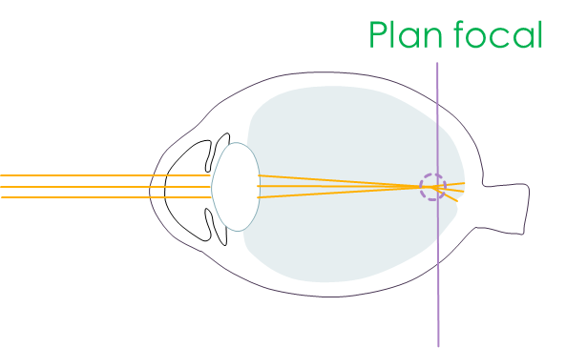
B sans accommodation
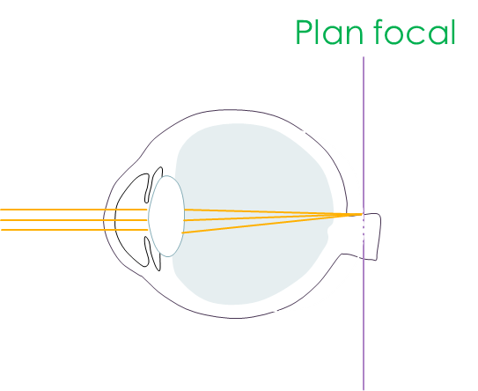
C
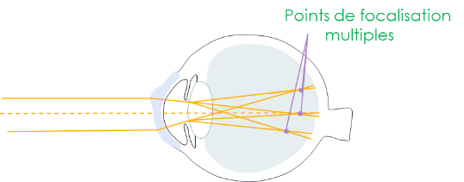

Exercice 11 : A quel état correspond chaque globule oculaire représenté ci-dessous (comparer les tailles)?
